MALZEME BİLGİSİ

2.3.1.1.Atom dolgu faktörü

Kristal kafes yapılarında, birim hücrenin hacminin atomlar tarafından doldurulma oranı önemlidir. Buna atom dolgu faktörü adı verilir.

ADF = Atom hacmi / Birim Kafes hacmi

Metallerde genel olarak yüzey merkezli kübik kristal kafes, hacim merkezli kübik kristal kafes ve sıkı hekzagonal kristal kafes tipleri bulunur.

Yüzey merkezli kübik kristal kafeste, köşelerde ve yüzeylerin merkezinde birer atom yer alır. Birim kafes hacmindeki atom sayısı aşağıdaki şekilde belirlenir.

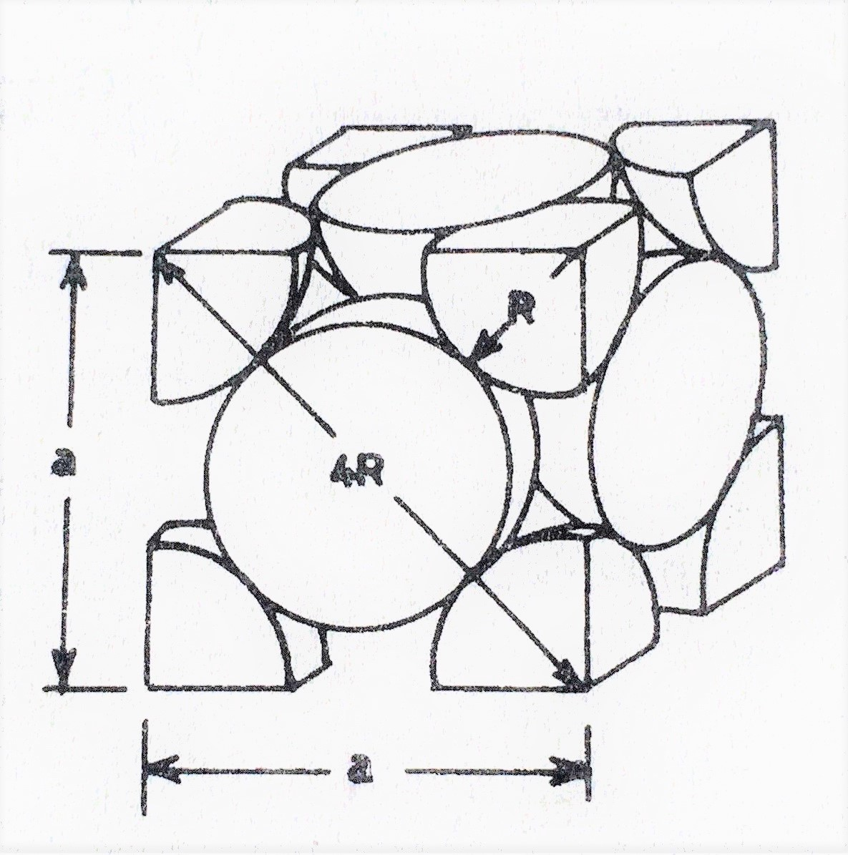

Köşelerde;

8 x 1/8 = 1 atom

Yüzeylerde;

6 x ½ = 3 atom

Toplam atom sayısı 1 + 3 = 4’ dür.

Yüzey merkezli kübik kristal kafes için atomik dolgu faktörü (ADF); Birim hücrenin kenar uzunluğu (a), bir atomun yarıçapı (r) olarak alınırsa ve a ile r arasında a = 4r / (2) ^{½} ilişkisinden;

ADF = ( 4 ( 4/3. π.r³ ) / a³ ).100

ADF = 4 ( 4/3. π.r³ ) / ( 4.r / (2) ^{½} ) ³ .100 = % 74

olarak hesaplanır. Bu durum, birim hacmin % 74’ü dolu, % 26’sı ise boş olduğunu ifade eder.

Yüzey merkezli kübik yapıdaki metallere örnek olarak; γ –Fe , Ni, Cu ve Au verilebilir.

Hacim merkezli kübik kristal kafeste, köşelerde ve kafesin merkezinde atomlar yer alır. Birim kafes hacmindeki atom sayısı ise
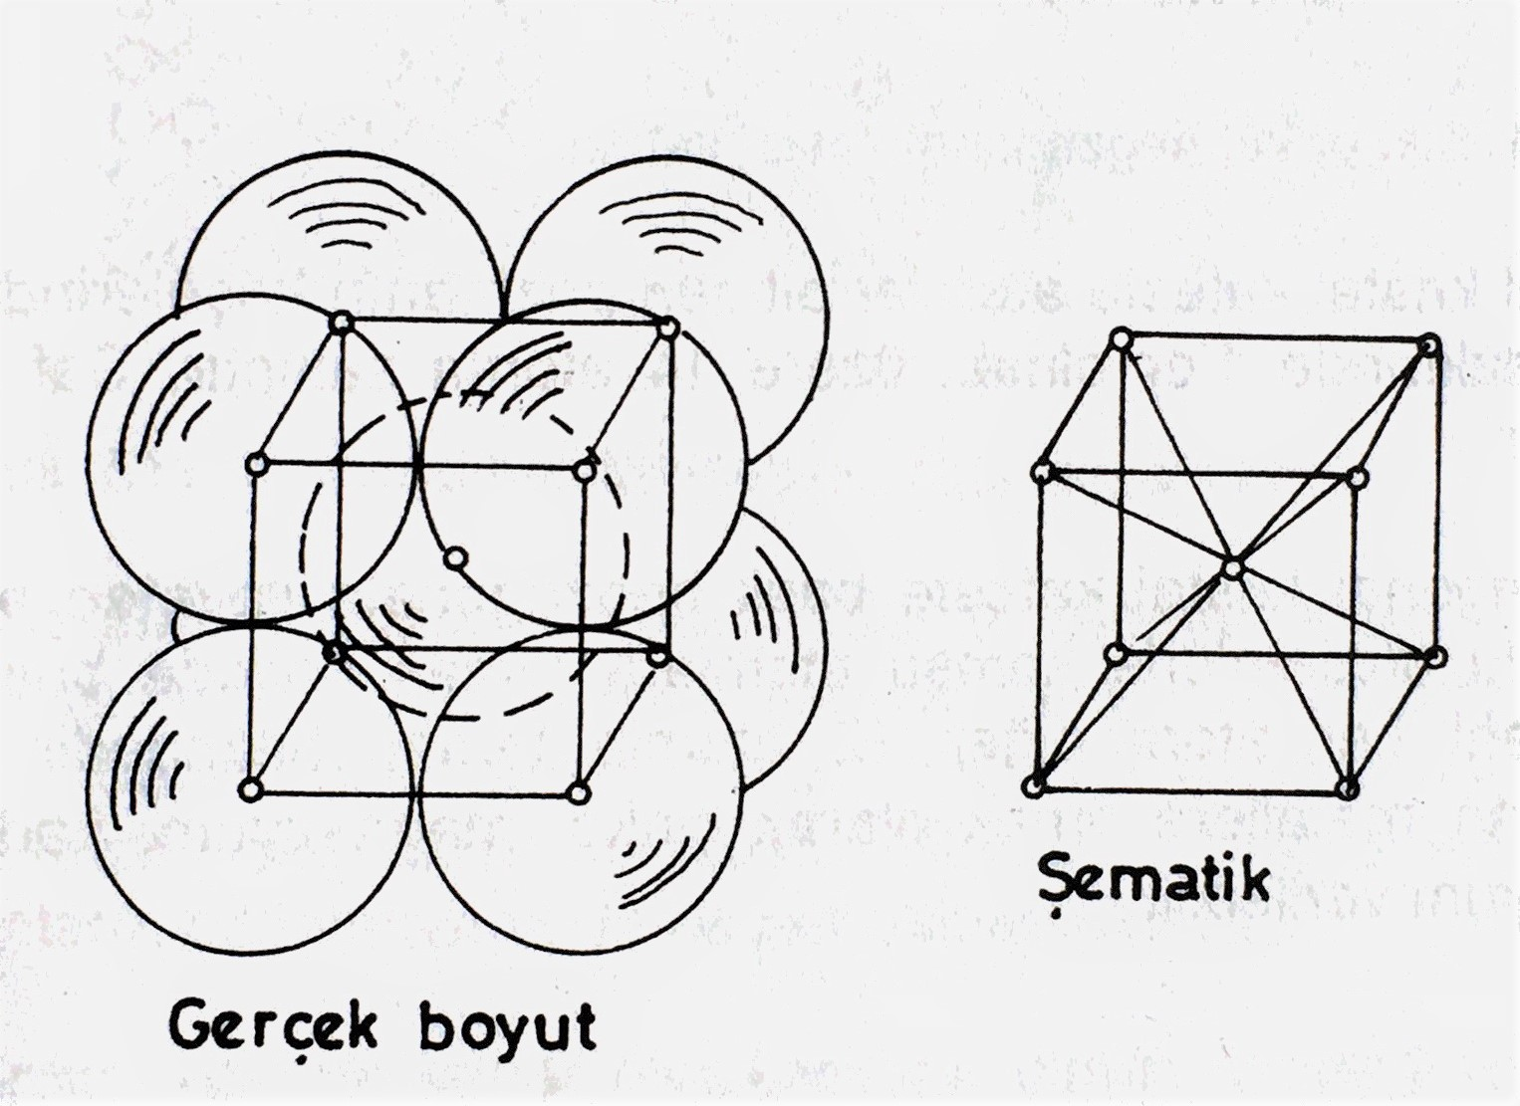

Köşelerde;

8 x 1/8 = 1 atom

Merkezde;

1 atom

Toplam atom sayısı 1 + 1 = 2’dir.

Hacim merkezli kübik kristal kafes için atomik dolgu faktörü (ADF); Birim hücrenin kenar uzunluğu (a), bir atomun yarıçapı (r) olarak alınırsa ve a ile r arasında a = 4r / (3) ^{½} ilişkisinden;

ADF = ( 2. ( 4/3. π.r³ ) / a³ ) .100

ADF = 2. ( 4/3. π.r³ ) / ( 4.r / (3) ^{½} ) ³ .100 = % 68

olarak hesaplanır. Bu durum, birim hacmin % 68’i dolu, % 32’si ise boş olduğunu ifade eder.

Hacim merkezli kübik yapıdaki metallere örnek olarak; α –Fe , Cr ve V verilebilir

Sıkı paket hekzagonal kristel kafes yapısında, köşelerde ve merkezde atomlar bulunur. Birim kafes hacmindeki atom sayısı ise;

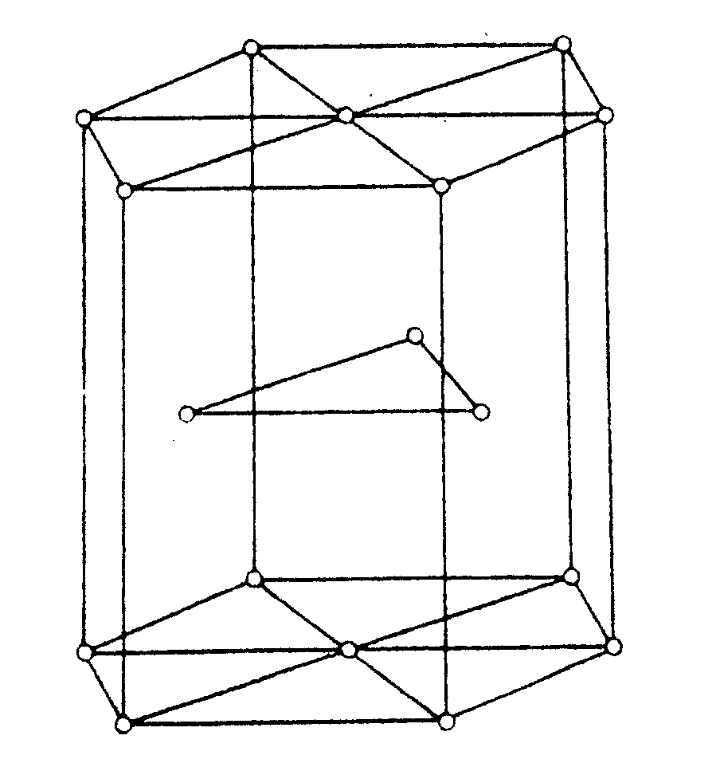

Köşelerde;

4 x 1/12 + 4 x 1/6 = 1 atom

Merkezde;

1 atom

Toplam atom sayısı 1 + 1 = 2 ‘dir.

Sıkı paket hekzagonal kristal kafes için atomik dolgu faktörü (ADF); Birim hücrenin kenar uzunluğu (a) ve (c), bir atomun yarıçapı (r) olarak alınırsa ve a ile r arasında a = 2r ile c = 1,663.a ilişkisinden;

ADF = ( 2. ( 4/3. π.r³ ) / a² .c. cos30º ).100

ADF = (2. ( 4/3. π. (a/2)³ ) / ( a². 1,633.a.0,866 ) .100 = % 74
olarak hesaplanır. Bu durum, birim hacmin % 74’ü dolu, % 26’sı ise boş olduğunu ifade eder.

Hacim merkezli kübik yapıdaki metallere örnek olarak; Mg, Zn ve Co verilebilir

Seramik malzemelerin kristal yapıları metallere göre daha karmaşık durumdadır. Bu yapılara örnek olarak kullanılan seramik malzemeler aşağıda verilmiştir.

NaCl (sofra tuzu)

Nacı örneğinde, her bir kafeste Na ve Cl iyonlarının yer aldığı yüzey merkezli kübik kristal kafes yapısındadır.

SiO₂

Mühendislikte yaygın olarak kullanılan, NaCl örneğine benzer yüzey merkezli kübik kristal kafes yapısındadır.

CaTiO₂

Bu yapıda, basit kübik, hacim merkezli kübik ve yüzey merkezli kübik kristallerin iç içe geçmesiyle oluşan oldukça karmaşık bir kristal kapes yapısı bulunmaktadır.

Polimer (plastik) malzemeler, metal ve seramik malzemelerde görülen kristal kafes yapılarından daha karmaşık bir yapıya sahiptirler. Bu malzemelerde uzun uzun zincir halindeki moleküller, bu malzemelerin düzenli bir kristal yapı oluşturmalarını engeller. Ancak, zincir halindeki moleküler yapının uygun şekilde düzenlenmesiyle yapının yarısında kristalleşme söz konusu olabilir.

2.3.1.2. Kristal yapı hataları

Noktasal hatalar : Kristal içinde atom veya atomların oluşturduğu düzensizliklerdir. Bu düzensizlikler; normal kafes noktalarında atom eksikliğinden ortaya çıkan boşluklar, bu boşluklara yabancı atomların girmesi ya da atomlar arası boşluklara küçük atomların girmesi gibi hatalardır. Bunlar boş yer, asal yer ve arayer şeklindedir Şekil 2.5).

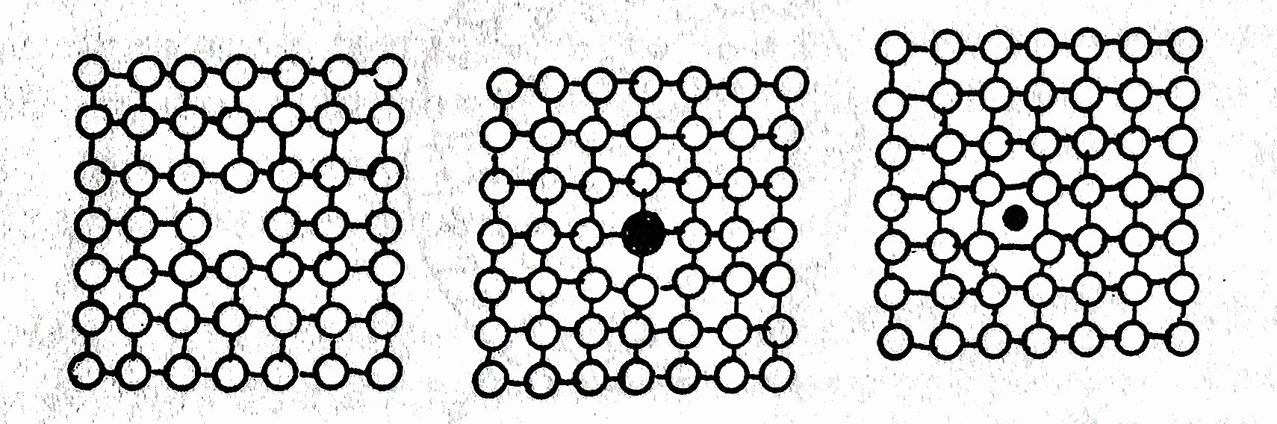

Şekil 2.5. Noktasal hatalar ( boşyer, asalyer, arayer)

Çizgisel hatalar – dislokasyonlar : Dislokasyonlar kristallerin eriyik içinde büyümesi sırasında oluşur. Bunlar 2 türe ayrılır. Kenar dislokasyonu, kristal oluşumu sırasında iki bölüm arasında uyumsuzluk sonucu fazla bir atom düzleminin girmesi ile meydana gelir. Vida dislokasyonu ise, kristal yapı içinde bir atom sırasının eksen doğrultusunda kayarak atomlararası uzaklık kadar yer değiştirmesi sonucu meydana gelir Şekil 2.6).

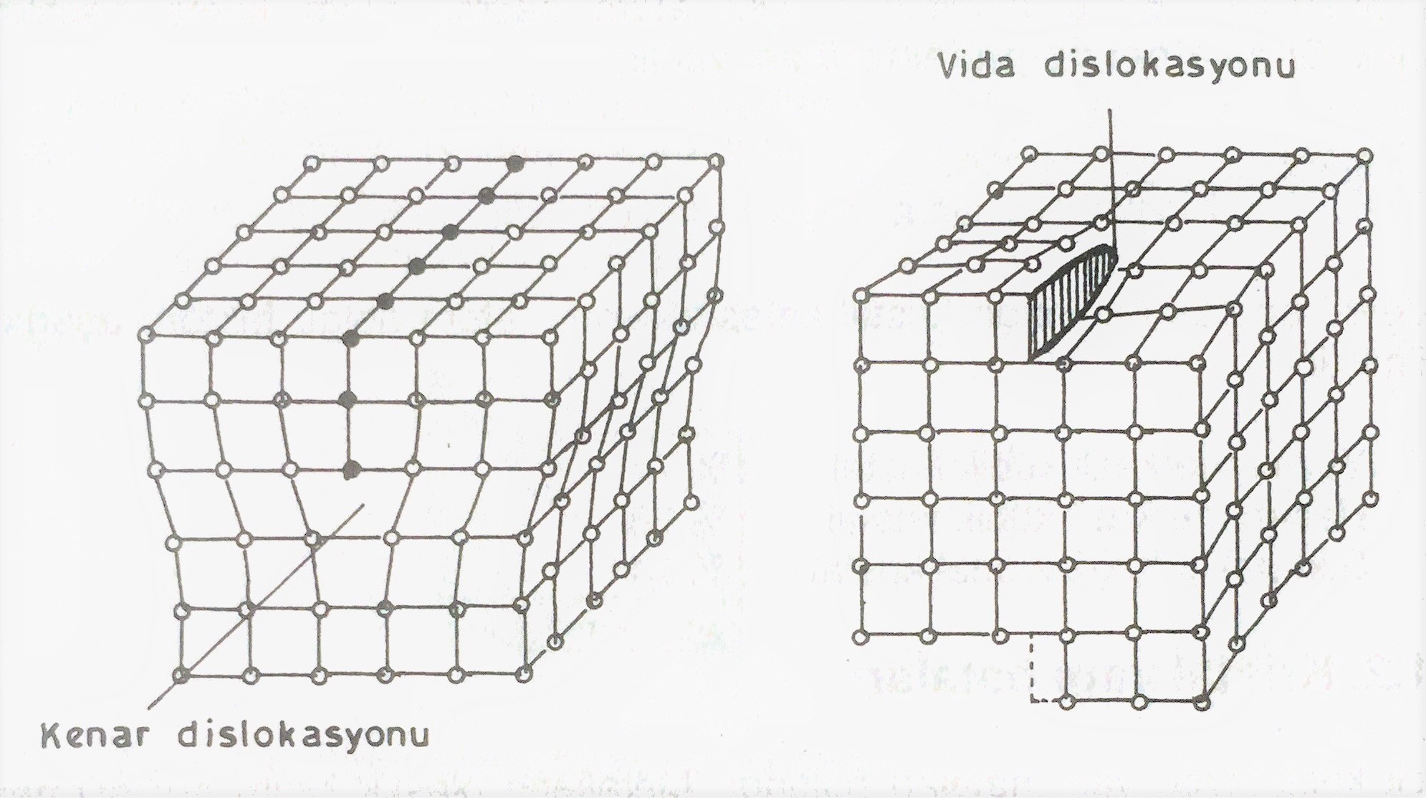

Şekil 2.6. Çizgisel hatalar

Yüzeysel hatalar : Katılaşma sırasında, kristal çekirdeklerinin sayısına bağlı olarak, yapıları aynı ancak konumları farklı çok sayıda kristal taneciği oluşur. Kristal tanecikleri arasında kalan atomlar komşu taneciklere uyum sağlayamazlar Şekil 2.7).

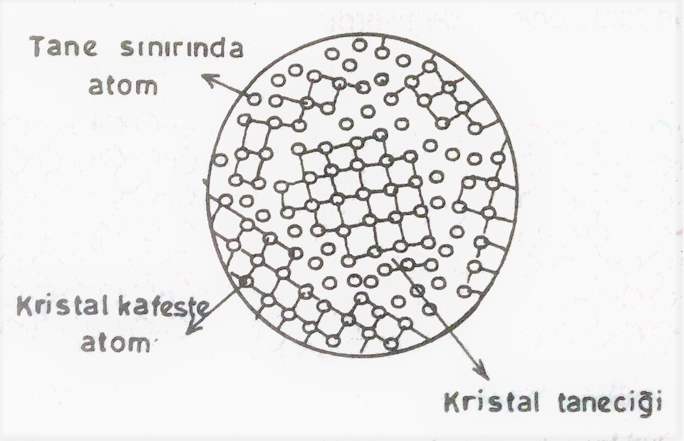

Şekil 2.7. Yüzeysel hatalar
2.3.2.Moleküler yapı

Birbirlerine valans ya da iyon bağı ile bağlanmış belirli sayıda atoma sahip olan gruplara molekül adı verilir. Küçük moleküllere monımer denir. Çok sayıda monomerin belirli koşullar altında birbirlerine bağlanmasıyla polimer elde edilir. Bunlar uygulamada plastik adı verilen malzemelerdir.

2.3.3.Amorf yapı

Bu yapı, atomların tekrarlanan belirli bir biçimde olmadığı, yani düzensiz dizilişe sahip malzemelerde görülür. Bütün gaz ve sıvılarda, plastik malzemelerde ve aşırı hızlı soğutulmuş metallerde atomlar benzer durumdadır.

Camlar, sıvı haldeki düzensiz yapısını aynen koruyarak katılaşır. Bu nedenle aşırı soğutulmuş sıvı adını alır. Ergimiş metal çok düşük sıcaklıkta bir yüzeye ince bir tabaka halinde dökülürse, cam metal adı verilen amorf yapı oluşur.

2.4.Yayınma – Difüzyon

Atomların, iyonların ve diğer parçacıkların sıcağa bağlı olarak yer değiştirmelerine yayınma adı verilir.

Yayınma olayından, endüstride metallerin üretim ve ısıl işlem aşamalarında yararlanılır. Örneğin, kaynak, semantasyon ve galvanizleme işlemlerinde yayınma ilkesinden yararlanılır.

